2021年上海市嘉定区中考数学二模试卷
一、选择题：（本大题共6题，每题4分，满分24分）下列各题的四个选项中，有且只有一个选项是正确的，选择正确项的代号并填涂在答题纸的相应位置上．
1. 下列四个选项中的数，不是分数的是（ ）
A. 80% B. 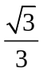 C. 2 D. 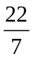
2. 已知：a≠0，下列四个算式中，正确是（ ）
A. a²+a³＝a⁵ B. a²•a³＝a⁶ C. （a²）³＝a⁸ D. a²÷a³＝a^{﹣1}
3. 下列四个函数解析式中，其函数图像经过原点的是（ ）
A. y＝x+1 B. y＝﹣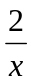 C. y＝x²+2x D. y＝（x﹣1）²
4. 下列各统计量中，表示一组数据波动程度的量是（ ）．
A. 平均数 B. 众数 C. 方差 D. 频率
5. 下列四个命题中，真命题是（ ）
A. 对角线互相平分四边形是平行四边形
B. 对角线互相垂直的四边形是菱形
C. 以一条对角线为对称轴的四边形是菱形
D. 对称轴互相垂直的四边形是矩形
6. 如果两圆的圆心距为3，其中一个圆的半径长为3，那么这两个圆的位置关系不可能是（ ）
A. 两圆内切 B. 两圆内含 C. 两圆外离 D. 两圆相交
二、填空题：（本大题共12题，每题4分，满分48分）
7. 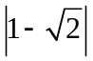=_________ ．
8. 计算：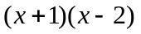=__________．
9. 如果点P（3，b）在函数y＝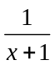的图象上，那么b的值为_____．
10. 如果关于x的方程x²﹣6x+m＝0有两个相等的实数根，那么m的值为_____．
11. 无理方程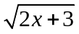＝﹣x实数解是_____．
12. 从一副去掉大小王的扑克牌中随机抽取一张，抽到数字为“6”的扑克牌的概率是_____．
13. 如果点A（x₁，y₁）和B（x₂，y₂）在反比例函数y＝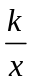（k＜0）的图象上，且0＜x₁＜x₂，那么y₁与y₂的大小关系为：y₁_____y₂．（填“＜”或“＝”或“＞”）
14. 为了估计某个鱼塘里的鱼的数量，养殖工人网住了50条鱼，在每条鱼的尾巴上做个记号后，又将鱼放回鱼塘．等鱼游散后再随机撒网，网住60条鱼，发现其中有2条鱼的尾巴上有记号．设该鱼塘里有x条鱼，依据题意，可以列出方程：_____．
15. 已知AD是△ABC的中线，设向量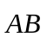＝，向量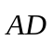＝，那么向量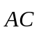＝_____（用向量、的线性组合表示）．
16. 如果一个正三角形半径长为2，那么这个三角形的边长为_____．
17. 已知直角三角形的直角边长为a、b，斜边长为c，将满足a²+b²＝c²的一组正整数称为“勾股数组”，记为（a，b，c），其中a≤b＜c．事实上，早在公元前十一世纪，中国古代数学家商高就发现了“勾三、股四、弦五”，我们将其简记为（3，4，5）．类似的勾股数组还有很多…．例如：（5，12，13），（7，24，25），（9，40，41），（11，60，61），（13，84，85），…．如果a＝2n+1（n为正整数），那么b+c＝_____．（用含n的代数式表示）
18. 在矩形ABCD中，AB＝6，BC＝4（如图），点E是边AB的中点，联结DE．将△DAE沿直线DE翻折，点A的对应点为A'，那么点A'到直线BC的距离为_____．
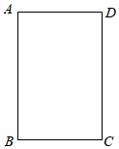
三、解答题：（本大题共7题，满分78分）
19. 先化简，再求值：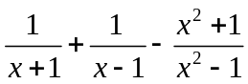，其中，x＝．
20. 解方程组：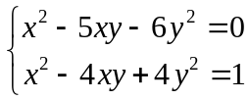．
21. 如图，在Rt△ABC中，∠ACB＝90°，AC＝6，cosA＝．D是AB边的中点，过点D作直线CD的垂线，与边BC相交于点E．
（1）求线段CE的长；
（2）求sin∠BDE的值．
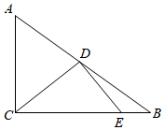
22. 张先生准备租一处房屋开一家公司．现有甲、乙两家房屋出租，甲家房屋已装修好，每月租金3000元；乙家房屋没有装修，每月租金2000元，但要装修成甲家房屋的模样，需要花费40000元．
请你自行定义变量，建立函数，并利用与函数有关的知识帮助张先生设计一个租房方案（备注：只从最省钱的角度设计租房方案，写出具体的解题过程）．
23. 已知：四边形ABCD是正方形，点E是BC边中点，点F在边AB上，联结DE、EF．
（1）如图1，如果tan∠BEF＝，求证：EF⊥DE；
（2）如图2，如果tan∠BEF＝，求证：∠DEF＝3∠CDE．
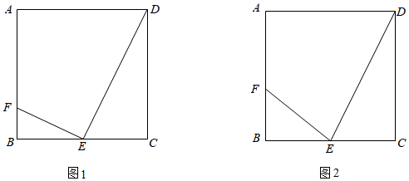
24. 在平面直角坐标系xOy（如图）中，二次函数f（x）＝ax²﹣2ax+a﹣1（其中a是常数，且a≠0）的图象是开口向上的抛物线．
（1）求该抛物线的顶点P的坐标；
（2）我们将横、纵坐标都是整数的点叫做“整点”，将抛物线f（x）＝ax²﹣2ax+a﹣1与y轴的交点记为A，如果线段OA上的“整点”的个数小于4，试求a的取值范围；
（3）如果f（﹣1）、f（0）、f（3）、f（4）这四个函数值中有且只有一个值大于0，试写出符合题意的一个函数解析式；结合函数图象，求a的取值范围．
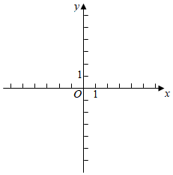
25. 已知：⊙O的半径长是5，AB是⊙O的直径，CD是⊙O的弦．分别过点A、B向直线CD作垂线，垂足分别为E、F．
（1）如图1，当点A、B位于直线CD同侧，求证：CF＝DE；
（2）如图2，当点A、B位于直线CD两侧，∠BAE＝30°，且AE＝2BF，求弦CD的长；
（3）设弦CD的长为l，线段AE的长为m，线段BF的长为n，探究l与m、n之间的数量关系，并用含m、n的代数式表示l．
